**Федеральное государственное образовательное бюджетное учреждение  
высшего образования   
«Финансовый университет при Правительстве РФ»**

**КОЛЛЕДЖ ИНФОРМАТИКИ И ПРОГРАММИРОВАНИЯ**

Практическая работа № 25

по дисциплине Инфокоммуникационные системы и сети

Выполнил: студент

Мамедов Р.Э.

Группа 3ПКС-220

Проверил: преподаватель

Сибирев И.В.

____________ ___________

оценка подпись

Москва, 2023

1. Что такое интерференция, интерференционная помеха?

Интерференция - это явление, при котором две или более волн накладываются друг на друга и взаимодействуют между собой, приводя к изменению амплитуды и фазы их колебаний. Интерференционная помеха - это нежелательное влияние интерференции на передачу или прием радиосигнала, которое может привести к искажению или потере информации.

2. Поясните понятие зоны освещенности (прямой видимости).

Зона освещенности (прямой видимости) - это область, в которой находятся передающая и приемная антенны, и между ними нет препятствий для распространения радиоволн.

3. Нарисуйте и поясните прохождение лучей от передающей до приемной антенны в области освещенности.

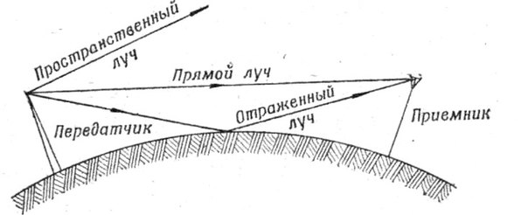

Лучи от передающей антенны распространяются в виде электромагнитных волн, которые проходят через свободное пространство и достигают приемной антенны. В области освещенности лучи распространяются прямолинейно без отражений или преломлений.

4. Что такое ослабление свободного пространства и от чего оно зависит?

Ослабление свободного пространства - это уменьшение мощности радиоволн при их распространении на большие расстояния. Оно зависит от частоты радиоволн, расстояния между антеннами и характеристик среды распространения.

5. Как зависит напряженность поля от расстояния между антеннами в области освещенности?

Напряженность поля уменьшается с увеличением расстояния между антеннами в области освещенности. Это связано с тем, что электромагнитные волны распространяются по закону обратного квадрата расстояния.

6. Как зависит напряженность поля от высоты подвеса антенны в области освещенности?

Напряженность поля увеличивается с увеличением высоты подвеса антенны в области освещенности. Это связано с тем, что на большой высоте меньше препятствий для распространения радиоволн, и они могут распространяться на большие расстояния без значительного ослабления.

7. Сравните характер зависимости от расстояния напряженности поля и мощности сигнала в точке приема при распространении радиоволн в свободном пространстве?

Напряженность поля и мощность сигнала в точке приема уменьшаются с увеличением расстояния между антеннами в области освещенности по закону обратного квадрата расстояния. Однако, напряженность поля уменьшается быстрее, чем мощность сигнала, так как мощность сигнала зависит от квадрата напряженности поля.

**Вывод:** узнал о работе спутниковой связи